新 书 推 荐

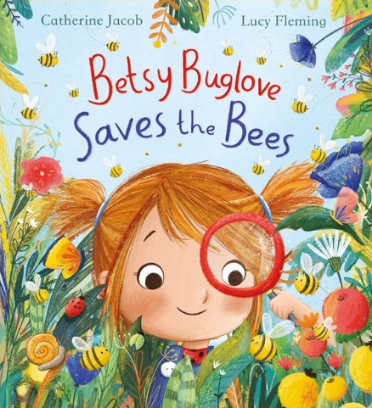
中文书名：《虫虫大王贝琪拯救蜜蜂》
英文书名：BETSY BUGLOVE SAVES THE BEES
作 者：Catherine Jacob and Lucy Fleming
出 版 社：Scholastic UK
代理公司：ANA/Yao Zhang
页 数：32页
出版时间：2021年7月
代理地区：中国大陆、台湾
审读资料：电子稿
类 型：儿童绘本

内容简介：

在一个又大又热闹的小镇上，住着一个爱虫子的女孩，从蚯蚓到瓢虫，从潮虫到蛞蝓……虫虫大王贝琪全部都喜欢！

贝琪有一个魔法放大镜，神奇的可以用来拯救她的好朋友蜜蜂！贝琪能阻止蜜蜂的家园被毁坏吗？

这本绘本有许多关于虫子们的有趣小知识，并且强烈地传递了环境保护的信息。本书将是春天最适合阅读的完美有趣绘本！

作者简介：
凯瑟琳·雅各布（Catherine Jacob）是一位屡次获奖的电台记者，她曾在英国ITV、Sky和Channel 5电台工作过。

露西·弗莱明（Lucy Fleming）自幼就是一位涂鸦爱好者和超级书虫，她一直喜欢高高扬起头想象着许多异想天开的主意：这就是她现在的工作！

内文插图：

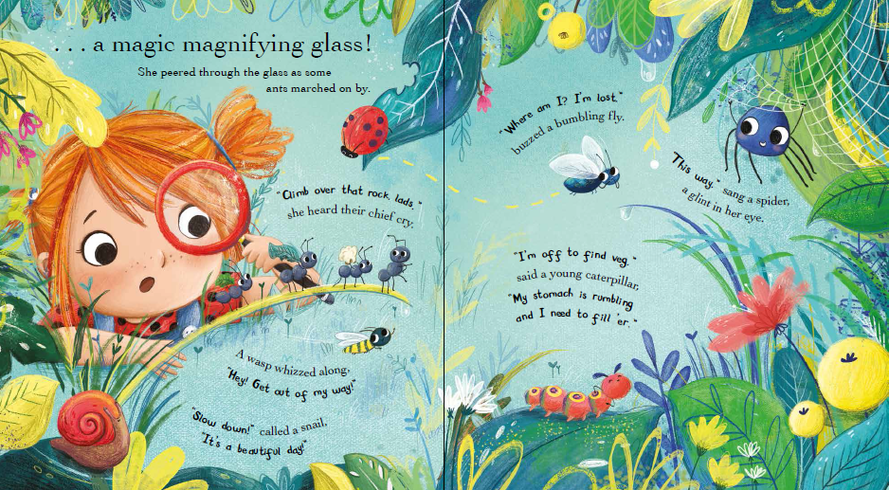
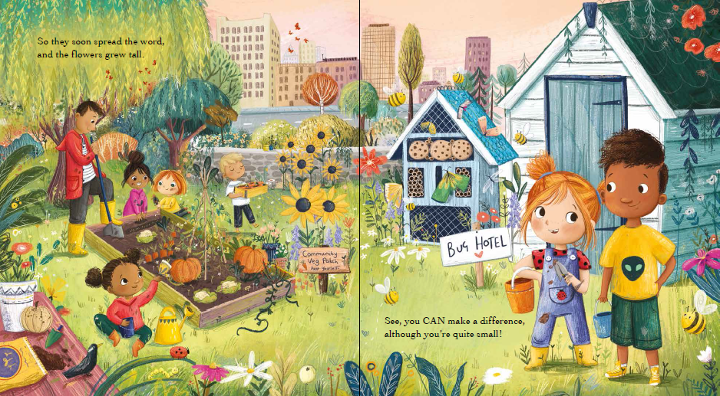

谢谢您的阅读！
请将回馈信息发送至：张瑶（Yao Zhang) Yao@nurnberg.com.cn
----------------------------------------------------------------------------------------------------
安德鲁﹒纳伯格联合国际有限公司北京代表处
北京市海淀区中关村大街甲59号中国人民大学文化大厦1705室, 邮编：100872
电话：010-82449325
传真：010-82504200
Email: Yao@nurnberg.com.cn
网址：www.nurnberg.com.cn
微博：http://weibo.com/nurnberg
豆瓣小站：http://site.douban.com/110577/
微信订阅号：安德鲁书讯

